Конкурсное задание

Десятого Санкт-Петербургского конкурса молодых переводчиков
SENSUM DE SENSU
2010

Раздел «Польский язык»

Номинация I. Художественный перевод с польского языка на русский язык (поэзия).
Для участия в конкурсе требуется выполнить два задания.

Задание 1: Перевести на русский язык одно из приведенных стихотворений Ионаша Кофты.

Ионаш Кофта (1942–1988) – поэт и певец, артист кабаре «Под эгидой», автор и исполнитель многих популярных песен. Культовая песня «Помните о садах» известна и в нашей стране. К сожалению, нелепая смерть прервала творческий путь артиста.  Стихи Ионаша Кофты отличает мягкий лиризм, деликатность – в сочетании с чувством юмора. Насколько нам известно, на русский язык они не переводились. Вам предоставляется возможность стать первыми!  Желающие ближе познакомиться с творчеством  Ионаша Кофты могут обратиться к интернет-страницам: http://www.poezjaa.info/index.php?p=2&a=23&u=485 www.tekstowo.pl/piosenki_artysty,jonasz_kofta.html и др. | 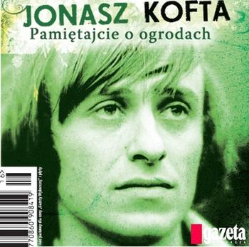

Czułość

Nie chcę cię dotknąć
Boję się
Boję się twego bólu
Chcę ci zostawić twą samotność
A swą obecność zmienić w czułość
Jesteśmy inni
Każde z nas
Ma swoje tajemnice ciemne
Kolczasty
Dziki
Suchy chwast
Nadzieje nadaremne
Spotkali się
Któryś tam raz
Śpiąca królewna ze ślepym królem
Chcę dać ci to
Co mogę dać
Czule
Czulej
Najczulej

Romans I: Białe noce

Iskrą szronu płoną pomniki
Zórz goreją splątane tęcze
Byłeś nikim, zostaniesz nikim
Świat jest większy niż serca wnętrze
Ukojenie nie dla bezsennych
Dla nich życia wesoły czyściec
Znów zamilkli, a wiatr jesienny
Z ust ich strąca słowa jak liście
Szron to popiół, a świat to klęska
Zorza zwija krwawy proporzec
Tylko noc jest zwycięska
Bez narodzin nikt umrzeć nie może

”Kochajcie starszych panów”

Kochajcie starszych panów
Mądre dziewczyny
Będzie wam zapisany
Dobry uczynek
Kochajcie starszych panów
Bez wielkich ansów
Nie grozi wtedy banał
I brak dystansu
Pachnieć lawendą
Starszy pan
Nie ma dla kogo
Gdy jest sam
Kochajcie starszych panów
To dobry sposób
Żeby się poczuć damą
Uśmiechem losu

Задание 2: Перевести на русский язык oдно из стихотворений Ионаша Кофты
(или отрывок) по своему выбору.

